Памятка населению
«Не нарушайте правила поведения на воде»

Уважаемые жители Волгограда!
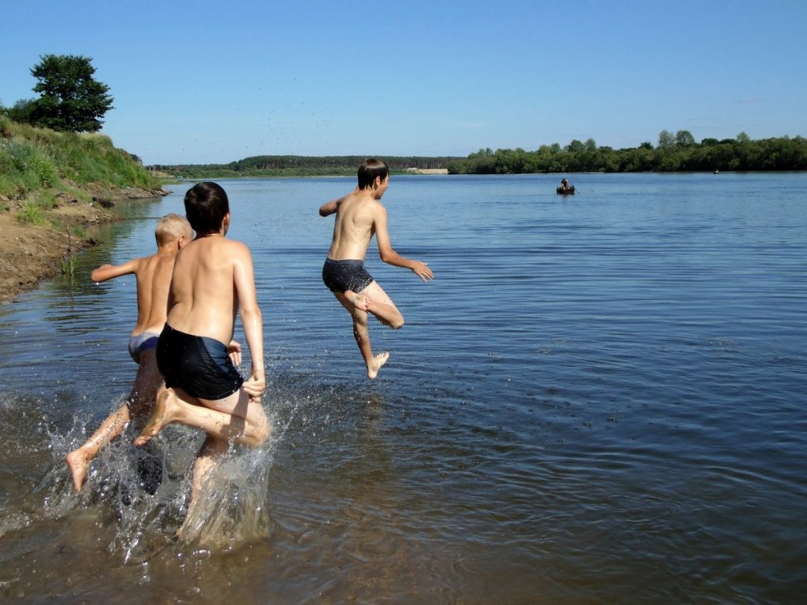

На водных объектах ЗАПРЕЩАЕТСЯ:
- купаться в местах, где выставлены щиты (аншлаги) с предупреждениями и запрещающими знаками и надписями;
- заплывать за буйки, обозначающие границы плавания;
- подплывать к моторным и парусным судам, весельным лодкам и другим плавательным средствам;
- прыгать в воду с катеров, лодок, причалов, а также сооружений, не приспособленных для этих целей;
- загрязнять и засорять водоемы и берег;
- распивать алкогольные напитки и купаться в состоянии опьянения;
- приводить с собой собак и других животных;
- играть в спортивные игры в не отведенных для этих целей местах, захватывать купающихся под водой, подавать крики ложной тревоги;
- плавать на досках, бревнах, лежаках, автомобильных камерах и других предметах, представляющих опасность для купающихся;
- кататься на лодке детям до 16 лет без сопровождения взрослых.

ЕДИНЫЙ ТЕЛЕФОН ВЫЗОВА ЭКСТРЕННЫХ ОПЕРАТИВНЫХ СЛУЖБ 112
Комитет гражданской защиты населения администрации Волгограда

